ROTARY YOUTH EXCHANGE COMMITTEE
DISTRICT 3490 , TAIWAN
國際扶輪第3490地區青少年交換委員會
MONTHLY REPORT FOR OUTBOUND STUDENT
扶輪青少年交換學生月報告書

Month(月份)：10 , .
Student‘s Name(學生姓名)：黃建維
Country(派遣國家)：哥倫比亞 台灣
District(派遣地區)： 3490
Sponsor Club(派遣社)： 三峽扶輪社
Host Club(接待社)： La Vega
Present Address(現階段住址，請隨時更新最新住址)：carrera 72a numero 24-72 torre 7 apto 401
ACTIVITIES DURING THIS MONTH:(以下每項回答至少需有200字)
- Public speaking for Rotary meeting etc. attend or listening visits if any：
(參加當月扶輪例會情形)

我居住的城市是一個小鎮,而當地的扶輪社成員都是依些很有愛心熱心幫助弱勢族群的人,當我第一次參加當地扶輪社例會,他們也很熱情的向我介紹哥倫比亞大大小小的事,一開始我就先向他們介紹了台灣是怎麼樣的國家,而他們也很有興趣了解,因為對他們來說,台灣是一個很遙遠的國家,根本沒有機會可以到台灣來,我也向他們介紹了我在台灣的家庭,在台灣的生活,希望他們有機會可以來台灣玩

- Describe your daily activities at present (School, Private invitations etc.)：
(描述當月參與活動,如：學校、私人宴會等)

這個月很多學校的活動,和同學們一起去遊樂園戶外教學,還有體驗了當地的生日派對,哥倫比亞的派對跟台灣的真的非常不一樣,哥倫比亞人很喜歡跳舞,第一次參加的時候他們也很熱情的邀請我跟他們一起跳舞.但是在台灣很少有機會可以跳舞而且也沒有這種習慣,但是哥倫比亞人真的都很熱情,我很喜歡

- Total Impression of this month： (當月生活印象及感想)

一開始都會很不習慣,不一樣的生活方式,食物…等等之類的但在這生活後一個禮拜,感覺也慢慢習慣這裡的步調了,但是哥倫比亞人習慣洗冷水澡,這點是讓我怎麼樣都沒辦法習慣的,但是我的轟家人真的很好,還自掏腰包為了我幫我裝了熱水器,這點真的讓我很感動,來這裡快兩個月多了,很多事情也都差不多習慣了,

- Suggestion / Question：與不同國籍的學生交流感覺很棒 也體驗到了很多不一樣的文化
(建議及感想)

- No. of times met counselor： Date：15/09/2012
(當月與接待社顧問會面次數及日期)

大約一兩次,因為這邊扶輪社很少聚會,一個月大約一兩次,大部分都是在討論如何幫助弱勢團體的議題,

- 會面溝通話題：

如何幫助弱勢團體

- 語言學習課程情形：每周 7 次/ 1 小時。

我在哥倫比亞是在家裡學語言,因為我有待西班牙文法書

- 語言學習成效及感想：
This reports should be sent to：Governor Office (Youth Exchange Committee)

當我有任何問題我的烘爸媽都匯很熱心幫我解答

※各位Outbound如有任何與接待地區有互相適應上的困難，請務必先試著與接待地區溝通協調，如有需要地區RYE委員會協助，也請來信告知，當更換接待家庭時，一定要告知我們。請各位要加油喔！你們是最棒的。

照片二：學校生活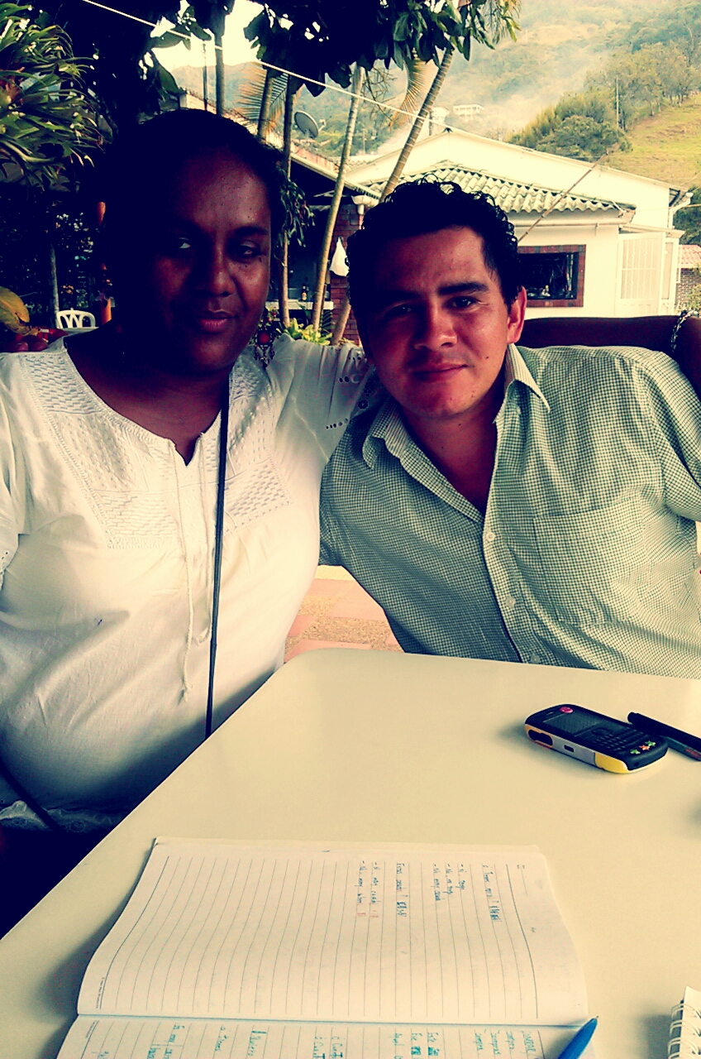
照片一：扶輪社例會 (500~700 KB)
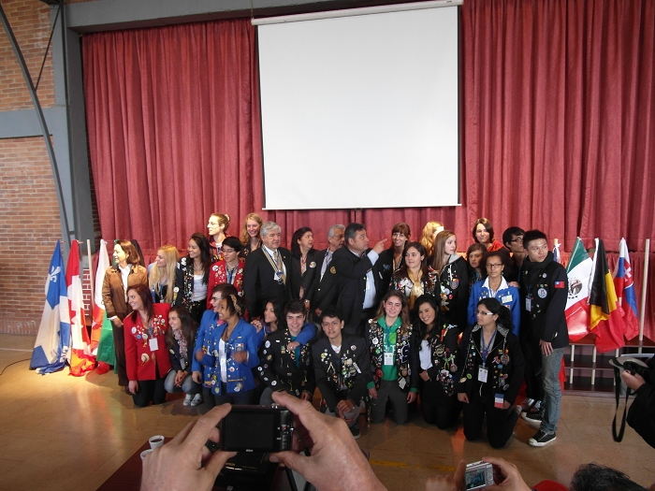

(照片敘述一： ) (照片敘述二: )

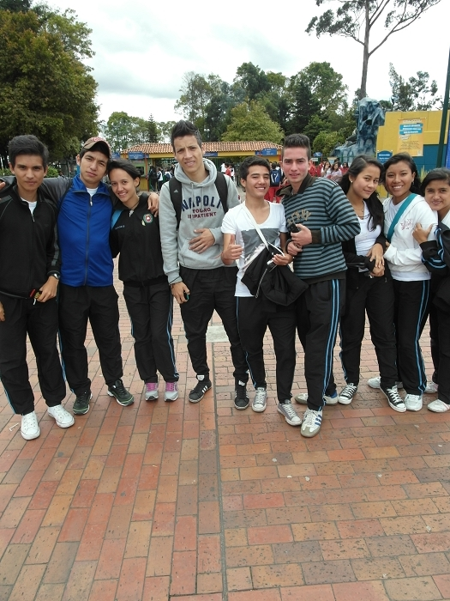
照片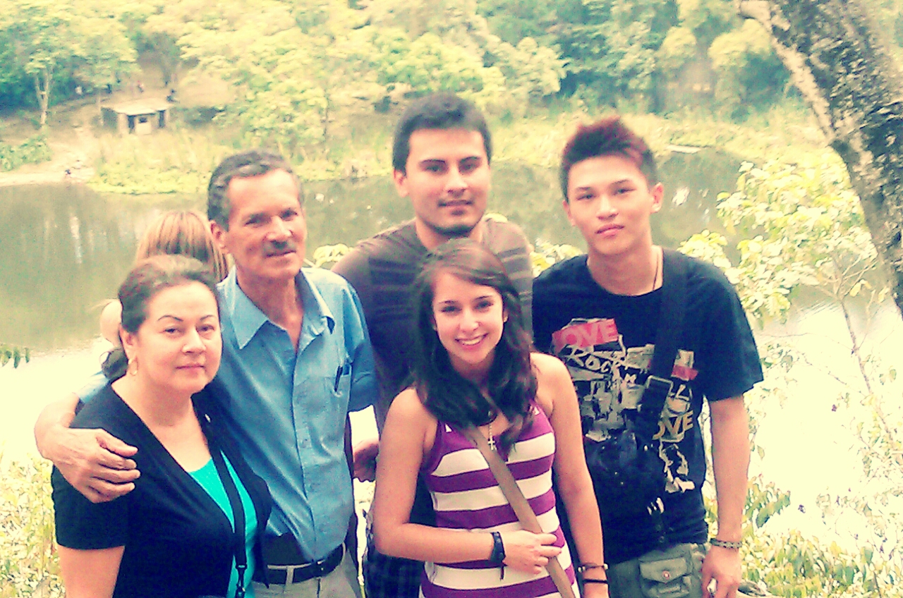三：接待家庭生活

(照片敘述三：) (照片敘述四：)

照片五：其他課外活動
照片三：接待家庭生活

(照片敘述五：)
照片最多五張

注意事項 :
- 請勿以docx.檔儲存
- 每月寄回月報告時,儲存檔名請以派遣社-姓名(國家)儲存
(範例 : 花蓮東南社-徐晧婷(墨西哥)
- 整體傳送檔案大小最大請勿超過2M,以免造成接收及轉寄上的困擾
- 請依照RYE格式撰寫，勿以剪貼方式貼在Email信中
- 寄送Email時，請寄給地區RYE委員會(rye@rid3490.org.tw)及派遣扶輪社

以上月報告撰寫原則，也請大家準時每月25日下午三點前(以台灣時間為準)繳交報告，謝謝大家的配合！

